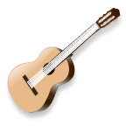
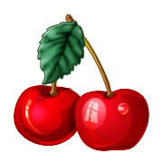
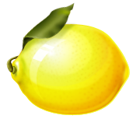
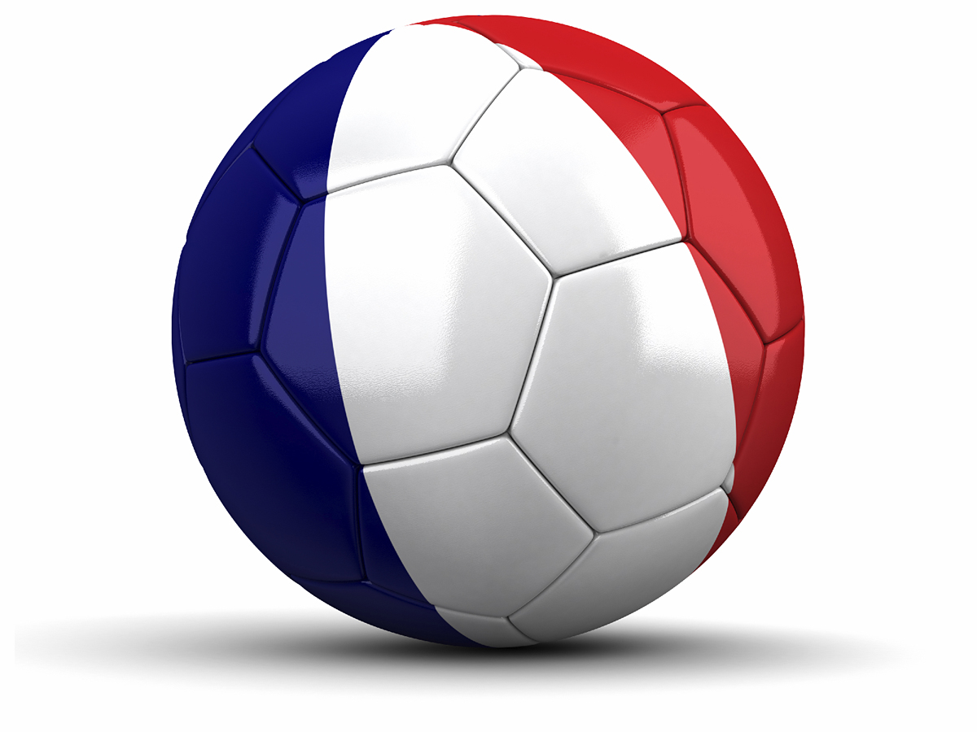
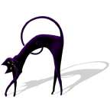
Un pain aux raisins.
Ain ain Ain ain
go ga gu gue gui gr
Un gorille.
Une galette.
Des bagues.
Une guitare.
Il est grand.
Un nuage.
Une girafe.
La rougeole.
Une orangeade.
Le plongeon.
Des nageoires.
ge gi geo gea geon geoi
am, em, im, om devant p, b, m
Une lampe.
Emmener.
Un timbre.
L’ombre du chat.

Ein ein Ein ein
Le peintre a une ceinture.
Ien ien Ien ien
C’est un chien musicien.
ce ci ça çu çoi çon çai
Des cerises.
Un citron.
La façade d’une maison
Un reçu.
La leçon de piano.
Le drapeau français.

Oin oin Oin oin
Un coin pointu.
Le lion est dans le camion.
Ion ion Ion ion
asse isso ussi le son [ s ] ise ose ase le son [ z ]
En classe on a un poisson et aussi un poussin.
L’oiseau ose boire dans le vase.
e = è Le merle et l’escargot

